S
Unión Internacional para la Protección de las Obtenciones Vegetales

Reunión sobre la elaboración de un formulario electrónico de solicitud  Décima reunión  Ginebra, 27 de octubre de 2017 | UPOV/EAF/10/2  Original: Inglés  Fecha: 9 de octubre de 2017
NOVEDADES RELATIVAS AL FORMULARIO ELECTRÓNICO DE SOLICITUD
Documento preparado por la Oficina de la Unión
Descargo de responsabilidad: el presente documento no constituye un documento de política u orientación de la UPOV

RESUMEN

La finalidad del presente documento es informar sobre las novedades que se han producido en relación con la elaboración del formulario electrónico de solicitud (EAF) desde la novena reunión (“reunión EAF/9”), celebrada en Ginebra el 7 de abril de 2017, y presentar propuestas de futuras modificaciones.

Se invita a los miembros participantes en la elaboración del formulario electrónico de solicitud a:

a) tomar nota de las novedades relativas a la versión 1.1 del EAF y de los planes de elaboración de la versión 2.0 que se exponen en el presente documento;

b) tomar nota de que la Oficina de la Unión elaborará un informe sobre las decisiones tomadas por el Consejo en su quincuagésima primera sesión ordinaria en relación con la herramienta de solicitudes PBR (EAF) y, en especial, con respecto al nombre y la financiación del EAF;

c) tomar nota de las novedades que se han producido en relación con las comunicaciones, según se expone en los párrafos 25 a 27;

d) examinar las propuestas para las futuras modificaciones del EAF, que exponen en los párrafos 28 a 30;

e) examinar el calendario propuesto para las próximas versiones del EAF y los requisitos que deben cumplir los miembros de la Unión para participar en el EAF, que se exponen en los párrafos 32 y 33;

El presente documento se estructura del modo siguiente:
RESUMEN 1
ANTECEDENTES 2
NOVEDADES QUE SE HAN PRODUCIDO EN LA NOVENA REUNIÓN SOBRE LA ELABORACIÓN DE UN PROTOTIPO DE FORMULARIO ELECTRÓNICO 2
NOVEDADES QUE SE HAN PRODUCIDO DESDE LA REUNIÓN EAF/9 2
Versiones 2
Versión 1.1 2
Versión 2.0 3
Nombre 5
Comunicación 5
PROPUESTAS DE FUTURAS MODIFICACIONES 6
Funciones 6
Pago 6
Método de obtención 6
FINANCIACIÓN DEL EAF 7

ANTECEDENTES

Los antecedentes de la elaboración del EAF se facilitan en el documento UPOV/EAF/9/2 Corr.2 “Novedades relativas al formulario electrónico de solicitud”.

NOVEDADES QUE SE HAN PRODUCIDO EN LA NOVENA REUNIÓN SOBRE LA ELABORACIÓN DE UN PROTOTIPO DE FORMULARIO ELECTRÓNICO

En la novena reunión sobre la elaboración de un prototipo de formulario electrónico (reunión EAF/9) celebrada en Ginebra el 7 de abril de 2017, los miembros participantes examinaron el documento UPOV/EAF/9/2 Corr.2 “Novedades relativas al formulario electrónico de solicitud” y asistieron a una ponencia de la Oficina de la Unión (véanse los párrafos 4 a 30 del documento UPOV/EAF/9/3 “Informe”).

NOVEDADES QUE SE HAN PRODUCIDO DESDE LA REUNIÓN EAF/9

Versiones

La versión actual del EAF es la versión 1.1, que se puso en funcionamiento en julio de 2017. Se prevé que la versión 2.0 se ponga en funcionamiento a principios de 2018.

Versión 1.1

Miembros de la UPOV participantes y cultivos o especies admitidos

En la tabla siguiente se indican las oficinas de protección de las obtenciones vegetales que participan en la versión 1.1 del EAF y los cultivos que admite:

Autoridad | Soja | Lechuga | Variedades frutales de manzano | Rosal | Papa/patata | Total
Argentina |  | - |  |  |  | 4
Australia |  |  |  |  |  | 5
Chile |  |  |  |  |  | 5
China | - |  | - |  | - | 2
Colombia | - | - | - |  | - | 1
Estados Unidos de América |  |  | - | - |  | 3
Francia |  |  |  |  |  | 5
Kenya |  |  |  |  |  | 5
Noruega |  |  |  |  |  | 5
Nueva Zelandia | - |  |  |  |  | 4
Países Bajos |  |  |  |  |  | 5
República de Moldova |  |  |  |  |  | 5
Suiza |  |  |  |  |  | 5
Túnez |  |  |  |  |  | 5
Turquía |  |  |  |  |  | 5
Uruguay |  | - |  | - |  | 3
16 | 13 | 13 | 13 | 14 | 14

Idiomas

En la versión 1.0 del EAF, todas las páginas web y todos los elementos (las preguntas) de todos los formularios de solicitud y cuestionarios técnicos de todas las oficinas de protección de las obtenciones vegetales participantes se presentaban en alemán, español, francés e inglés (“idiomas de navegación”). En la versión 1.1 del EAF, se añadió el chino como idioma de navegación.

La versión 1.1 del EAF genera formularios de solicitud y cuestionarios técnicos en los idiomas especificados por las oficinas participantes (“idiomas de los formularios de salida”). En la versión 1.1, los idiomas de los formularios de salida son el alemán, el chino, el español, el francés, el inglés, el noruego, el rumano y el turco.
Se recuerda que el solicitante debe introducir la información en un idioma admitido por la oficina de protección de las obtenciones vegetales en cuestión, si bien las respuestas que se seleccionen en las listas desplegables (por ejemplo, los caracteres y los niveles de expresión) se traducen automáticamente en el caso de los idiomas de navegación.

Hoja de estilo del formulario de solicitud

Los participantes en la reunión EAF/9 tomaron nota de que las oficinas de protección de las obtenciones vegetales que lo soliciten podrán recibir el formulario de solicitud en un formato adaptado (p. ej. con la referencia de codificación nacional o el logo de la oficina en cuestión añadidos al formulario), siempre que faciliten la información pertinente conforme al formato especificado.

Versión 2.0

Miembros de la UPOV participantes

Podrán participar en la versión 2.0 del EAF las autoridades que participaron en la elaboración del prototipo de formulario electrónico (V2P) y en la elaboración de las versiones 1.0 o 1.1 del formulario electrónico de solicitud (Argentina, Australia, Bolivia (Estado Plurinacional de), Brasil, Canadá, Chile, China, Colombia, Estados Unidos de América, Francia, Georgia, Japón, Kenya, México, Noruega, Nueva Zelandia, Organización Africana de la Propiedad Intelectual (OAPI), Países Bajos, Paraguay, República Checa, República de Corea, República de Moldova, Sudáfrica, Suiza, Túnez, Turquía, Unión Europea, Uruguay y Viet Nam), conforme a los recursos disponibles.

Los miembros de la Unión que no participaron en la elaboración del prototipo de formulario electrónico (V2P) ni en la elaboración de las versiones 1.0 o 1.1 del formulario electrónico de solicitud deberán proporcionar sus formularios para los cultivos pertinentes (formulario de solicitud y cuestionario técnico) en uno de los idiomas de la UPOV y, si procede, facilitar las traducciones de las preguntas de los formularios de solicitud y cuestionarios técnicos de los demás idiomas empleados en el EAF. El calendario de la incorporación de nuevos miembros de la Unión se elaborará en función de los recursos disponibles y variará según el contenido de los formularios de solicitud y los cuestionarios técnicos.

En la Circular E17/132, enviada el 26 de julio de 2017, se invitaba a todos los miembros que han participado en la elaboración del formulario electrónico de solicitud (V2P y versiones 1.0 y 1.1) a comunicar a la Oficina de la Unión si desean participar en la versión 2.0 del EAF. Una vez se haya puesto en funcionamiento la versión 2.0, se invitará a otros miembros de la Unión a indicar si desean participar en ulteriores versiones del EAF.

Cultivos o especies

Existen tres métodos posibles para que los miembros de la Unión participantes incorporen nuevos cultivos o especies:

a) Método 1: Cuestionario técnico de la UPOV

El cuestionario técnico del EAF es idéntico al cuestionario técnico de las directrices de examen de la UPOV aprobadas. En el caso de los cultivos o especies para los que no existan directrices de examen de la UPOV aprobadas, el cuestionario técnico de la EAF se basará en la estructura del cuestionario técnico que figura en el documento TGP/7 “Elaboración de las directrices de examen”.

b) Método 2: Caracteres adaptados

El cuestionario técnico del EAF es igual para todos los cultivos (inespecífico para cada cultivo), salvo en relación con los “caracteres de la variedad” (sección 5 del cuestionario técnico de la UPOV o equivalente) y las “variedades similares y diferencias con respecto a esas variedades” (sección 6 del cuestionario técnico de la UPOV o equivalente). Los caracteres del cuestionario técnico del EAF serían:

i) los caracteres de las directrices de examen de la UPOV
ii) los caracteres específicos de cada autoridad
iii) texto libre

c) Método 3: Cuestionario técnico adaptado

El cuestionario técnico del EAF incluirá secciones específicas para cada cultivo, además de las señaladas en el método 2.

En función del método, el número de cultivos y especies que abarca cada autoridad en la versión 2.0 del EAF será distinto. En el caso del método 1, la versión 2.0 podrá abarcar todos los cultivos si así lo solicita la oficina de protección de las obtenciones vegetales. En el caso de los métodos 2 y 3, los nuevos cultivos se añadirán a petición de las oficinas de protección de las obtenciones vegetales en cuestión, conforme a los recursos disponibles y al grado de adaptación que se exija.

En el caso del método 1 (Cuestionario técnico de la UPOV), se propone que la fecha de actualización del EAF tras la revisión de una directriz de examen de la UPOV sea la fecha de publicación de la correspondiente directriz de examen en el sitio web.

En el caso del método 3 (Cuestionario técnico adaptado), cada nuevo formulario quedará almacenado en el sistema para ulteriores versiones (dos veces al año), conforme a los recursos asignados.

Cobertura prevista de la versión 2.0

Al 15 de septiembre de 2017, los siguientes miembros de la Unión habían expresado su intención de participar en la versión 2.0 del EAF (Circular E17/132):

Autoridad |  | Participa en la versión 1.0.o 1.1 | Tiene intención de participar en la versión 2.0 | Cultivos previstos
Argentina | AR |  |  | Variedades frutales de manzano, papa/patata, rosal, soja y trigo, cebada, maíz, vid
Australia | AU |  |  | Todos los géneros y especies
Bolivia (Estado Plurinacional de) | BO |  |  | Arroz, trigo
Canadá | CA |  |  | Todos los géneros y especies salvo algas, bacterias y hongos
Chile | CL |  |  | Todos los géneros y especies
China | CN |  |  | Lechuga, rosal
Colombia | CO |  |  | Rosal, clavel, Alstroemeria, crisantemo, gipsófila
Estados Unidos de América | US |  |  | Lechuga, papa/patata, soja y trigo
Francia | FR |  |  | Todos los géneros y especies
Georgia | GE |  |  | Maíz, trigo, haboncillo, alubia, manzano (variedades frutales), peral, cebada, avena, papa/patata, cerezo (cerezo dulce), frambueso, tomate, durazno/melocotonero, avellano, zarzamora, soja, girasol, nogal, arándano, garbanzo, lenteja
Japón | JP |  |  | Por confirmar
Kenya | KE |  |  | Todos los géneros y especies
México | MX |  |  | 87 cultivos seleccionados
Noruega | NO |  |  | Todos los géneros y especies
Nueva Zelandia | NZ |  |  | Todos los géneros y especies
Países Bajos | NL |  |  | Todos los géneros y especies
Paraguay | PY |  |  | Soja
República de Moldova | MD |  |  | Maíz, trigo, guisante/arveja, cebada, ciruelo europeo, tomate, vid, pimiento, ají, chile, girasol, nogal, variedades frutales de manzano, lechuga, papa/patata, rosal, soja
Suiza | CH |  |  | Todos los géneros y especies
Túnez | TN |  |  | Todos los géneros y especies
Turquía | TR |  |  | Todos los géneros y especies
Unión Europea | QZ |  |  | Variedades frutales de manzano, lechuga, papa/patata, rosal, soja
Uruguay | UY |  |  | Todos los géneros y especies
Total |  | 16 | 23

Idiomas

En la versión 2.0 del EAF, todos los elementos (las preguntas) seguirán presentándose en alemán, español, francés e inglés. Si los miembros de la Unión participantes las facilitan, se publicarán las traducciones a otros idiomas (por ejemplo, el chino) de los elementos (las preguntas) de las nuevas oficinas de protección de las obtenciones vegetales y de los nuevos cultivos y especies, con el correspondiente descargo de responsabilidad.

Se solicitará a los usuarios que proporcionen la información (las respuestas) en uno de los idiomas admitidos por la oficina de protección de las obtenciones vegetales en cuestión, que se indicarán en el formulario.

Calendario tentativo para la versión 2.0 del EAF

Se invitará a los miembros participantes en la elaboración de la versión 2.0 del EAF a probar la herramienta por medio de las diferentes ediciones que habrá durante la campaña de pruebas en noviembre-diciembre de 2017. Previa validación, la versión 2.0 se pondrá en funcionamiento en enero de 2018.

Nombre

Los participantes en reunión EAF/9 acordaron que el nuevo nombre del EAF sea “PRISMA” (sigla en inglés de Sistema de información de encaminamiento para datos de variedades vegetales con formularios plurilingües) y eligieron el siguiente logo, que se presentó en la reunión:

En la reunión EAF/9 se acordó que el nombre “PRISMA” y el logo propuesto se sometan a la aprobación del Consejo en su quincuagésima primera sesión ordinaria, prevista en Ginebra el 26 de octubre de 2017. Cualquier decisión que tome el Consejo en su quincuagésima primera sesión ordinaria se notificará en la reunión EAF/10.

Comunicación

Se han tomado las siguientes iniciativas:

a) cuando se puso en funcionamiento el EAF el 9 de enero de 2017, se creó una página web propia, disponible en: http://www.upov.int/upoveaf, en la que consta toda la información necesaria para acceder y utilizar este formulario.

b) cuando se puso en funcionamiento el EAF, la Oficina de la Unión informó sobre la disponibilidad del sistema a las organizaciones de obtentores y las oficinas de protección de las obtenciones vegetales (véanse las circulares E-17/007, E-17/008 y E-17/009) y las invitó a que informaran a todos los sectores interesados pertinentes;

c) se ha elaborado el siguiente material de comunicación y se lo ha distribuido a los miembros de la UPOV y organizaciones de obtentores que lo solicitaron (aún se dispone de ejemplares para facilitarlos previa petición);

  - carteles y expositores enrollables en chino, español e inglés (reproducidos en el Anexo I del presente documento),
  - folletos en chino, español, francés e inglés (reproducidos en el Anexo II del presente documento).
  - se han elaborado una serie de guías (en inglés) y se han publicado en el sitio web de la UPOV con subtítulos en árabe, chino, coreano, español, francés y japonés;

d) se han organizado 5 reuniones (entre ellas sesiones y seminarios por Internet), previa petición, para solicitantes individuales o grupos de solicitantes;

e) se han presentado ponencias en las siguientes reuniones: el congreso de la ISF, el foro EAPVP, el congreso de la ESA, reunión anual de AOHE y el congreso de la SAA;

f) se ha creado una página en LinkedIn, que puede consultarse en la dirección: https://www.linkedin.com/showcase/24973258/;

g) la Oficina de la Unión ha invitado a las oficinas de protección de las obtenciones vegetales a difundir la información sobre la disponibilidad del EAF a los posibles usuarios (p. ej. obtentores, representantes, agentes, etc.) y a añadir en sus propios sitios web un enlace que remita al EAF (véase la Circular E-17/138).

  - Al 6 de octubre de 2017, los siguientes miembros habían introducido en su página web oficial un enlace a la herramienta de solicitudes PBR (EAF): Nueva Zelandia,Países Bajos, República de Moldova, Turquía.

Se organizarán sesiones informativas en español, francés e inglés al margen de las sesiones de la UPOV, que se celebrarán en Ginebra en octubre de 2017 (véase la Circular E-17/139)

La Oficina de la Unión está elaborando un plan de comunicación para 2018 que incluye los siguientes elementos:

- artículos de prensa;
- material de comunicación actualizado (carteles, folletos y guías) con el nuevo nombre y el logo y los nuevos cultivos y países que abarca;
- actualización del sitio web de la herramienta de solicitudes PBR (EAF) de la UPOV con nuevos testimonios de obtentores y oficinas de protección de las obtenciones vegetales;
- comunicación dirigida a posibles usuarios de la herramienta de solicitudes PBR (EAF) de la UPOV (p. ej. agentes, representantes, empresas dedicadas al fitomejoramiento y asociaciones de obtentores)
- sesiones de formación (in situ y por Internet)
- participación en actividades internacionales de obtentores (ISF, AOHE, CIOPORA, ASTA…)
- inclusión de la información en programas de capacitación existentes (p. ej. academia de obtentores, formación de funcionarios de protección de las obtenciones vegetales, programas de formación de la UPOV...)

PROPUESTAS DE FUTURAS MODIFICACIONES

Funciones

Pago

Actualmente la herramienta de solicitudes PBR (EAF) de la UPOV admite el pago por transferencia bancaria. El pago mediante tarjeta de crédito estará disponible en la versión 2.0.

En las posteriores versiones de la herramienta se podrá introducir métodos de pago adicionales, p. ej. cuenta corriente o monedero electrónico. Se propone investigar esas distintas posibilidades e informar sobre las novedades que pudiera haber sobre ellas en una reunión EAF posterior.

Método de obtención

Se propone indicar la sección del método de obtención en la herramienta con una lista de opciones definidas previamente. Se presentará esta función y los participantes en la reunión EAF/10 la examinarán.

FINANCIACIÓN DEL EAF

Las propuestas relativas a los aspectos financieros del EAF serán examinadas por el Comité Consultivo en su nonagésima cuarta sesión que se celebrará en Ginebra el 25 de octubre de 2017 y, si procede, por el Consejo en su quincuagésima primera sesión ordinaria que se celebrará en Ginebra el 26 de octubre de 2017. Cualquier decisión tomada se notificará en la reunión EAF/10.

VERSIÓN 2.1

Se propone elaborar una nueva versión de la herramienta de solicitudes PBR (EAF) (versión 2.1) a mediados de 2018. La versión 2.1 tendrá más funciones y miembros de la UPOV, según los recursos disponibles y la información necesaria con que se cuente de los miembros participantes.

Los miembros de la Unión que quisieran participar en la herramienta de solicitudes PBR (EAF) y no lo hayan hecho en la V2P o la versión 1.1 serán incluidos en la versión 2.1 o en las posteriores. Esos miembros deberán proporcionar sus formularios para los cultivos seleccionados (formulario de solicitud y cuestionario técnico) en uno de los idiomas de la UPOV y, si procede, facilitar las traducciones de las preguntas de los formularios de solicitud y los cuestionarios técnicos de los otros miembros de la Unión participantes. El calendario de la puesta en funcionamiento de la versión 2.1 y la incorporación de nuevos miembros de la Unión estarán sujetos a la disponibilidad de recursos y variarán según el contenido de los formularios de solicitud y los cuestionarios técnicos.

Se invita a los miembros participantes en la elaboración del formulario electrónico de solicitud a:

a) tomar nota de las novedades relativas a la versión 1.1 del EAF y de los planes de elaboración de la versión 2.0 que se exponen en el presente documento;

b) tomar nota de que la Oficina de la Unión elaborará un informe sobre las decisiones tomadas por el Consejo en su quincuagésima primera sesión ordinaria en relación con la herramienta de solicitudes PBR (EAF) y, en especial, con respecto al nombre y la financiación del EAF;

c) tomar nota de las novedades que se han producido en relación con las comunicaciones, según se expone en los párrafos 25 a 27;

d) examinar las propuestas para las futuras modificaciones del EAF, que exponen en los párrafos 28 a 30;

e) examinar el calendario propuesto para las próximas versiones del EAF y los requisitos que deben cumplir los miembros de la Unión para participar en el EAF, que se exponen en los párrafos 32 y 33;

[Siguen los Anexos]

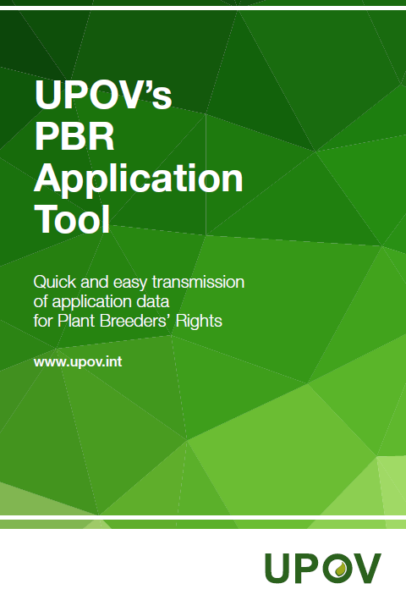

[Sigue el Anexo II]

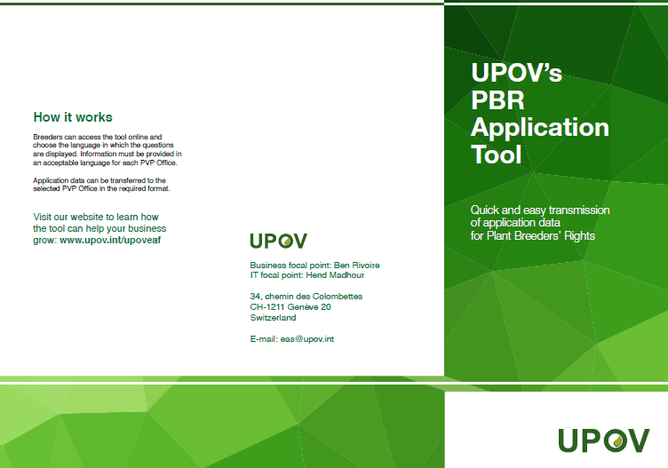

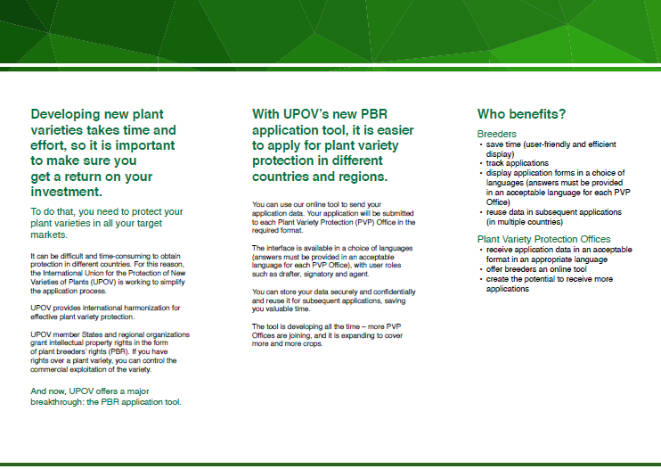

[Fin del Anexo II y del documento]

